Hướng dẫn làm thẻ ATM Sacombank không thể chi tiết hơn
Sở hữu chiếc thẻ ATM của ngân hàng Sacombank, bạn sẽ được tận hưởng nhiều dịch vụ tiện ích và ưu đãi hấp dẫn. Tuy nhiên, bạn băn khoăn không biết mức phí và cách làm thẻ ATM Sacombank như thế nào? Câu trả lời sẽ có trong bài viết dưới đây.
Thẻ ATM Sacombank là một loại thẻ do Ngân hàng TMCP Sài Gòn Thương Tín (Sacombank) phát hành dùng để thực hiện các giao dịch tự động như kiểm tra tài khoản, rút tiền hoặc chuyển khoản, thanh toán hóa đơn, mua thẻ điện thoại...
Vậy bạn đã biết thông tin về cách làm thẻ ngân hàng Sacombank cần những gì chưa? Quy trình làm thẻ như thế nào? Nếu đây là những băn khoăn của bạn thì cùng theo dõi trong bài viết dưới đây nhé:

Hướng dẫn làm thẻ ATM Sacombank
Dưới đây là những thông tin chi tiết khi mở thẻ ngân hàng Sacombank từ thủ tục cho đến quy trình mà các bạn có thể tham khảo khi muốn làm thẻ ATM Sacombank. Mời các bạn cùng theo dõi!

Điều kiện
- Cá nhân là người Việt Nam hoặc người nước ngoài đang cư trú tại Việt Nam có nhu cầu sử dụng thẻ, đáp ứng các điều kiện phát hành, sử dụng thẻ do Sacombank và Pháp luật quy định
- Từ 18 tuổi trở lên
- Có tài khoản mở tại Sacombank (nếu chưa có thì mở tài khoản đồng thời với quá trình làm thẻ).
Nếu đảm bảo đầy đủ các điều kiện trên, bạn hoàn toàn có thể làm thẻ ATM của ngân hàng Sacombank.
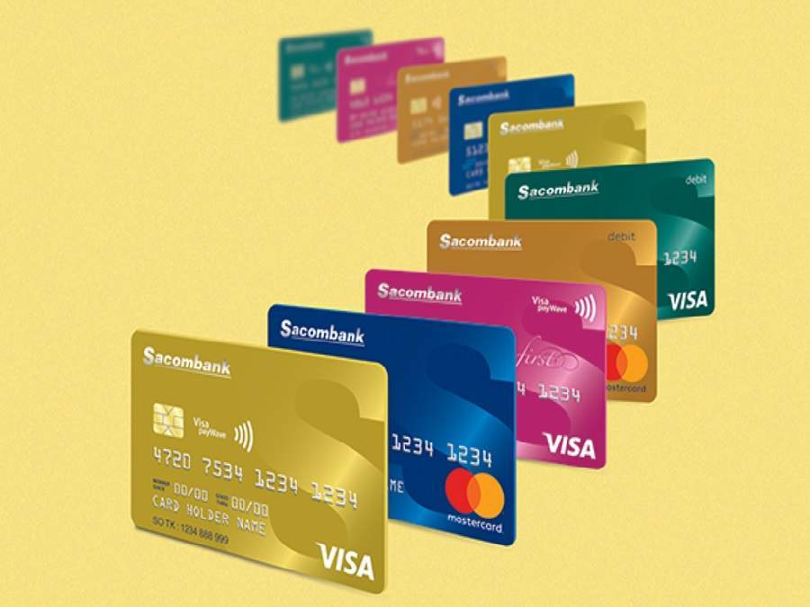
Thẻ ATM ngân hàng Sacombank

Quy trình làm thẻ
Cách làm thẻ ATM Sacombank rất đơn giản. Khách hàng chỉ cần làm theo hướng dẫn sau:
Bước 1: Chuẩn bị trước khi đến ngân hàng:
- CMND/Hộ chiếu còn hiệu lực
- Lệ phí phát hành thẻ.
Bước 2: Đăng ký phát hành thẻ tại chi nhánh/PGD ngân hàng Sacombankgần nhất. Nhân viên ngân hàng sẽ hướng dẫn bạn điền thông tin vào Đơn đăng ký phát hành thẻ (theo mẫu của Sacombank).
Bước 3: Nộp phí phát hành thẻ và nhận giấy hẹn lịch đến lấy thẻ tại ngân hàng.
Sau khi quá trình đăng ký hoàn tất, đến ngày hẹn, bạn đến chi nhánh/PGD Sacombank đăng ký phát hành thẻ để nhận thẻ và mã PIN thẻ do ngân hàng cung cấp. Sau đó, bạn cần kích hoạt thẻ trước khi sử dụng.
Ngoài ra bạn cũng có thể tham khảo thêm 4 cách kích hoạt thẻ Sacombank đơn giản nhất để sau khi mở thẻ xong biết cách kích hoạt và sử đụng được luôn.
Đăng ký mở thẻ ATM tại Chi nhánh/PGD Sacombank gần nhất

Hướng dẫn sử dụng ATM Sacombank
Nhiều người lần đầu tiên sử dụng thẻ ATM thường lúng túng trong việc thao tác và thực hiện các giao dịch. Đừng lo lắng vì hướng dẫn chi tiết cách sử dụng thẻ ATM Sacombank sẽ giúp ích cho bạn. Bạn sẽ biết cách kiểm tra thông tin trên thẻ, cách kích hoạt, cách đổi mã Pin và biết cách rút tiền bằng thẻ như thế nào.

Giải đáp thắc mắc khi mở thẻ ATM Sacombank
Trên đây là hướng dẫn quy trình làm thẻ ATM Sacombank mà bạn có thể tham khảo khi có nhu cầu mở thẻ ATM của ngân hàng Sacombank. Trong quá trình làm thẻ Sacombank, rất nhiều bạn có những thắc mắc liên quan. Dưới đây là phần giải đáp các thắc mắc thường gặp khi làm thẻ ATM Sacombank:

Mở thẻ ATM Sacombank online được không?
Hiện tại ngân hàng Sacombank chỉ mới hỗ trợ đăng ký trực tuyến thẻ tín dụng, thẻ thanh toán, làm thẻ ATM Sacombank in hình, CHƯA hỗ trợ hình thức làm thẻ ATM Sacombank online, do đó bạn chưa thể làm thẻ ATM Sacombank trực tuyến qua mạng được.
Các loại thẻ ATM Sacombank

Mở thẻ mất bao lâu?
Về thời gian làm thẻ ATM Sacombank, bạn sẽ nhận được thẻ trong vòng từ 1 đến 2 tuần với phát hành thẻ thông thường, riêng thẻ thanh toán Plus bạn nhận thẻ ngay sau 15 phút.

